CMEI RECANTO INFANTIL

PROFESSORAS: ACÁTIA E PATRICIANA DATA: ___/___/2014
EU SOU___________________________________________________
OBJETIVO: Desenvolver percepção de maior e menor.
ATIVIDADE ( ) CASA ( ) SALA

Pinte o coelhinho maior bem bonito.

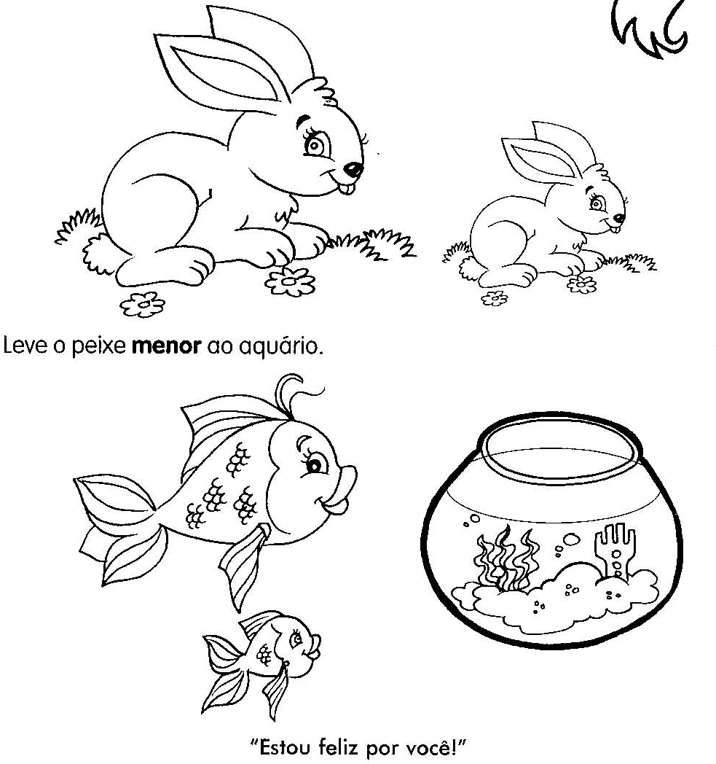
CMEI RECANTO INFANTIL

PROFESSORAS: ACÁTIA E PATRICIANA DATA: ___/___/2014
EU SOU___________________________________________________
OBJETIVO: Identificar a figura geométrica retângulo.
ATIVIDADE ( ) CASA ( ) SALA

Olhe para sua sala de aula e identifique os objetos que se pareçam com um retângulo. Agora ajude a Mônica a descobrir os retângulos e pinte-os de verde.

CMEI RECANTO INFANTIL

PROFESSORAS: ACÁTIA E PATRICIANA DATA: ___/___/2014
EU SOU___________________________________________________
OBJETIVO: Reconhecer as figuras geométricas retângulo, círculo e quadrado.
ATIVIDADE ( ) CASA ( ) SALA
PINTE AS FIGURAS GEOMÉTRICAS DE ACORDO COM A LEGENDA.
COLORIR O QUADRADO UTILIZANDO TINTA GUACHE VERMELHA;
COLORIR O CÍRCULO UTILIZANDO TINTA GUACHE VERDE;
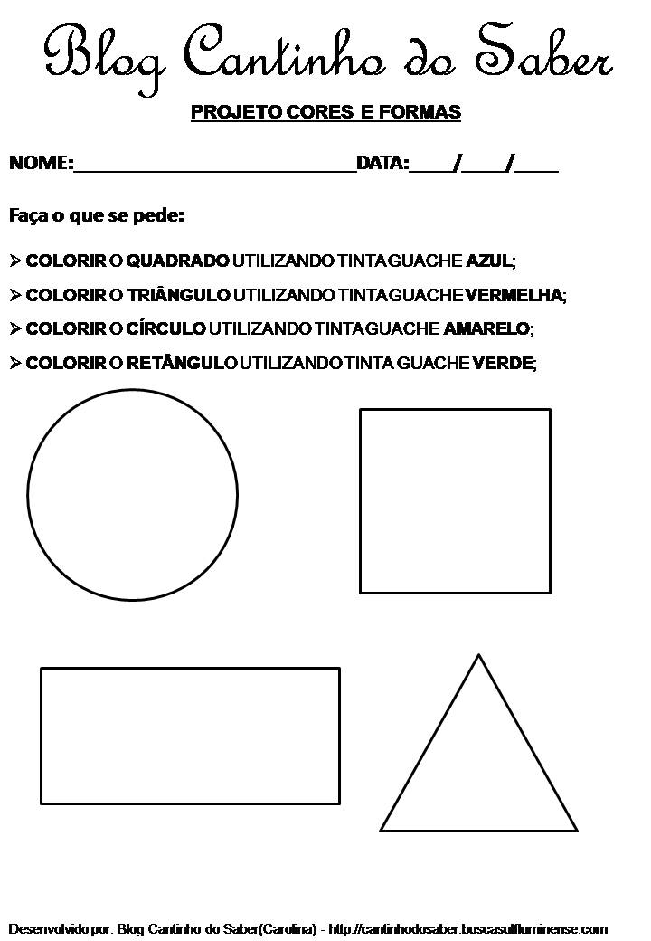
COLORIR O RETÂNGULO UTILIZANDO TINTA GUACHE AMARELA;

CMEI RECANTO INFANTIL

PROFESSORAS: ACÁTIA E PATRICIANA DATA: ___/___/2014
EU SOU___________________________________________________
OBJETIVO: Desenvolver a percepção entre numeral e quantidade.
ATIVIDADE ( ) CASA ( X ) SALA
PINTE A QUANTIDADE CORRESPONDENTE AO NUMERAL.

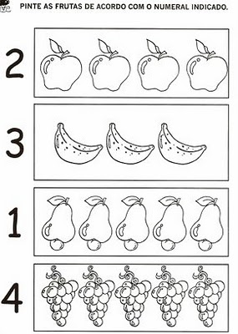
VAMOS TREINAR!
1
2
CMEI RECANTO INFANTIL

PROFESSORAS: ACÁTIA E PATRICIANA DATA: ___/___/2014
EU SOU___________________________________________________
OBJETIVO: IDENTIFICAR AS VOGAIS A E E.
ATIVIDADE ( ) CASA ( X ) SALA
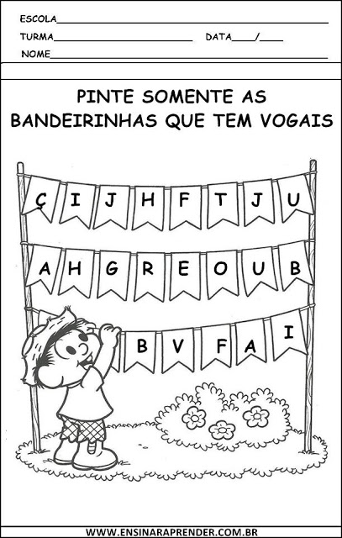
PINTE SOMENTE AS BANDEIRINHAS QUE TEM AS VOGAIS A E E.
CMEI RECANTO INFANTIL

PROFESSORAS: ACÁTIA E PATRICIANA DATA: ___/___/2014
EU SOU___________________________________________________
OBJETIVO: Reconhecer o valor da obediência.
ATIVIDADE ( ) CASA ( X ) SALA
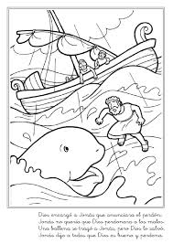
A HISTORIA DE JONAS E A BALEIA NOS TRAZ UMA GRANDE LIÇAÕ DE OBEDIÊNCIA, VAMOS FAZER UM LINDO COLORIDO NESSA HISTORIA!
CMEI RECANTO INFANTIL

PROFESSORAS: ACÁTIA E PATRICIANA DATA: ___/___/2014
EU SOU___________________________________________________
OBJETIVO: Desenvolver a percepção auditiva e visual através da historia.
ATIVIDADE ( ) CASA ( X ) SALA
VAMOS USAR A CRIATIVIDADE E ILUSTRAR LIVREMENTE A HISTORINHA QUE ACABAMOS DE OUVIR, “ O PINTINHO ADOTIVO”!

